Baustein für einen kreativen Gottesdienst zur Fastenaktion 2024

Viertel vor sieben
von Hannah Braucks & Andreas Paul, Misereor

- Dieser Gottesdienst ist als ein zusammenhängender Ablauf konzipiert.
- Der Gottesdienst kann grundsätzlich in jedem Raum gefeiert werden, es muss kein Kirchenraum sein.
- Das vorgestellte Konzept orientiert sich an 10 - 30 (max. 40) Teilnehmenden. Bei mehr Personen müssen einzelne Elemente angepasst werden.
- Im Gottesdienstraum hängt das Plakat der Misereor-Fastenaktion 2024 (bestellbar unter www.misereor-medien.de).
- Laden Sie ein zur Solidarität mit Menschen in Kolumbien und weltweit. Dazu finden Sie eine Kollektenankündigung zum Download auf unserer Webseite fastenaktion.misereor.de/liturgie

Vorbereitende Hinweise
- Laden Sie Menschen über Ihre gewohnten Kanäle oder persönlich zu diesem Gottesdienst ein und verbinden Sie damit die Bitte, etwas zum Essen mitzubringen. Verwenden Sie dazu die Vorlage (s. nächster Abschnitt).
- Im Raum richten Sie eine Tafel, an der alle Platz haben, mit Tischdecken, Kerzen und ggf. Blumenschmuck her. An jedem Platz stehen ein Glas, ein Teller und ggf. eine Serviette. Legen Sie eine Karte / ein Blatt mit der Aufschrift ‘Danke’ und der Mail-Adresse fastenaktion@misereor.de auf jeden Teller (Vorlage s. Ende des Dokumentes).
- Besorgen Sie Brot und Wein / Traubensaft und Wasser in ausreichender Menge. Das Brot wird geschnitten in Schalen / Körben auf den Tisch gestellt, die Weinflaschen bzw. der Traubensaft werden geöffnet auf dem Tisch verteilt.
- Die mitgebrachten Lebensmittel werden vor Beginn auf dem Tisch verteilt.
- Halten Sie Instrumentalmusik und ein Abspielgerät bereit. Das im Ablauf angegebene Lied von Reinhard Mey ‘Viertel vor sieben’ findet sich im Album ‘Lampenfieber’ oder auf YouTube: https://www.youtube.com/watch?v=yQSzUnej4Ao
- Der angegebene Liedruf ist ein Vorschlag. Es kann auch ein anderer Ruf verwendet werden.

Vorlage für einen Einladungstext
“Und es soll Sonnabend sein und es soll Topfkuchen geben und der soll schon auf dem Küchentisch stehen” singt Reinhard Mey im Lied “Viertel vor sieben”, in dem er zurückdenkt an seine Kindheit, an das Nach-Hause-Kommen, an Essen und Trinken, das bereits auf ihn wartet.
Wir laden Sie und euch ganz herzlich ein, mit uns einen Gottesdienst der etwas anderen Art zu feiern. Einen Gottesdienst, in dem wir gemeinsam essen und trinken und uns erinnern wollen: an besondere Essensmomente, an Menschen und Situationen in unserem Leben, für die wir `Danke´ sagen wollen. Einen Gottesdienst, in dem wir Gemeinschaft erleben: mit Gott, untereinander und mit Menschen weltweit, denen Misereor Partner sein will.
Wir sorgen für Brot, Wein und Wasser und freuen uns über leckere Beiträge Ihrerseits.

Begrüßung
L Herzlich Willkommen und schön, dass Sie heute Abend zu uns gefunden haben. Ich freue mich darauf, mit Ihnen in vielleicht ungewohnter Weise auf das Leben, die Gemeinschaft und das, was uns trägt, zu schauen.
Schauen wir in die Runde und schauen wir, wer heute Abend diese Gemeinschaft mit uns lebt. Dazu lade ich Sie ein, Ihren Namen zu sagen. Die Person, die zu Ihrer Rechten sitzt, reagiert darauf, in dem er oder sie den Namen wiederholt und antwortet:
“N.N., danke, dass du heute hier bist.”
(Der*die Leiter*in wendet sich an ihre*n rechte*n Nachbar*in und beginnt)
L Danke, dass Sie heute Abend hier sind. Wir sind dankbar dafür, dass auch Gott an diesem Abend bei uns ist in unserer Gemeinschaft. In diesem Glauben beginnen wir im Namen des Vaters und des Sohnes (+) und des Heiligen Geistes. Amen.
Lied
A Junges Gotteslob. Ein Segen sein: 297,1 Du bist da, wo Menschen leben

Besinnung
L Wir schauen auf das Brot auf unserem Tisch. Ein alltägliches Lebensmittel. Ein Lebensmittel, das für uns Christinnen und Christen eine besondere Symbolik hat. Wir treffen uns zum Mahl und erinnern uns daran, dass Jesus Brot geteilt hat mit Menschen in unterschiedlichen Lebenssituationen. Wir dürfen an einen Gott glauben, der unser aller Leben teilt. Der unseren Alltag teilt. Der da ist, wenn alles seinen Gang geht, der da ist, wenn es schwer ist, wenn uns die Kraft fehlt. Gott begegnet uns in den Menschen, die jeden Tag unser Leben teilen: Unspektakulär, still, vielleicht manchmal so, dass wir sie übersehen.
Nehmen Sie sich ein Stück Brot. Im bewussten Essen denken wir darüber nach: Wer ist für mich ‘Brot des Lebens’. Wofür will ich `Danke´ sagen?
Instrumentalmusik
Gott. Du bist in unserem Alltag. In den Menschen an unserer Seite. Hab Dank dafür.
Lied
A Junges Gotteslob. Ein Segen sein: 297,1 Du bist da, wo Menschen leben
L Wir schauen auf den Wein auf unserem Tisch. Der Wein als Zeichen von Lebensfreude, der unverzichtbar ist im jüdischen Passahfest. Jesus hat aus Wasser Wein gemacht, hat das Leben und die Liebe gefeiert. Wein ist Freude, ist Genuss, ist Überschwang. Gott teilt mit uns die frohen Stunden, die Glücksmomente. Er schenkt uns Momente, in denen wir uns heil und selig fühlen, Momente, in denen die Zeit stillsteht. Gott begegnet uns in Menschen, die uns solche Momente schenken, er begegnet uns in der Schöpfung und den Geschöpfen, die uns erfahren lassen, dass wir reich beschenkt sind.
Nehmen Sie sich ein Glas Wein oder Traubensaft. Im bewussten Trinken denken wir darüber nach: Wer oder was schenkt mir Momente des Glücks und der Seligkeit. Wofür will ich `Danke´ sagen?
Instrumentalmusik
Gott. Du bist in unserem Alltag. In den Menschen und Geschöpfen an unserer Seite. Hab Dank dafür.
Lied
A Junges Gotteslob. Ein Segen sein: 297,1 Du bist da, wo Menschen leben
L Wir haben auf das Brot geschaut und auf den Wein. Wir haben damit zwei Lebensmittel erst einmal in den Mittelpunkt gestellt. Aber auf unserem Tisch steht viel mehr. Denn einige von Ihnen haben etwas mitgebracht und damit uns alle beschenkt. Essen stiftet Gemeinschaft. Essen schafft Erinnerung: Geschmack, Geruch, die Situation, in der ich etwas gegessen habe. Softeis zum Beispiel ist für mich immer der Geschmack der Kirmes (hier kann der*die Leiter*in eine eigene Erfahrung einfügen).
Von solchen Erinnerungen singt Reinhard Mey in seinem Lied ‘Viertel vor sieben’. Wir hören davon die 1. Strophe (Reinhard Mey - Viertel vor sieben - YouTube - abspielen bis ca. 1 Min 40)
“Und es soll Sonnabend sein und es soll Topfkuchen geben und der soll schon auf dem Küchentisch stehen”. Welche Erinnerungen haben Sie?
Ich lade Sie ein, dazu jeweils mit Ihrem Nachbarn, Ihrer Nachbarin, in den Austausch zu gehen: Momente zu teilen, die für Sie mit einem besonderen Geschmack, Geruch, mit einem bestimmten Essen verbunden sind. Währenddessen teilen wir, was auf dem Tisch steht, und genießen die Gemeinschaft. Guten Appetit!
Achten Sie darauf, dass ausreichend Zeit bleibt für den Austausch und das Essen. Wenn Sie spüren, dass beides zu einem guten Ende kommt, dann leiten Sie über in den nächsten Schritt:
Lied
A Junges Gotteslob. Ein Segen sein: 297,1 Du bist da, wo Menschen leben
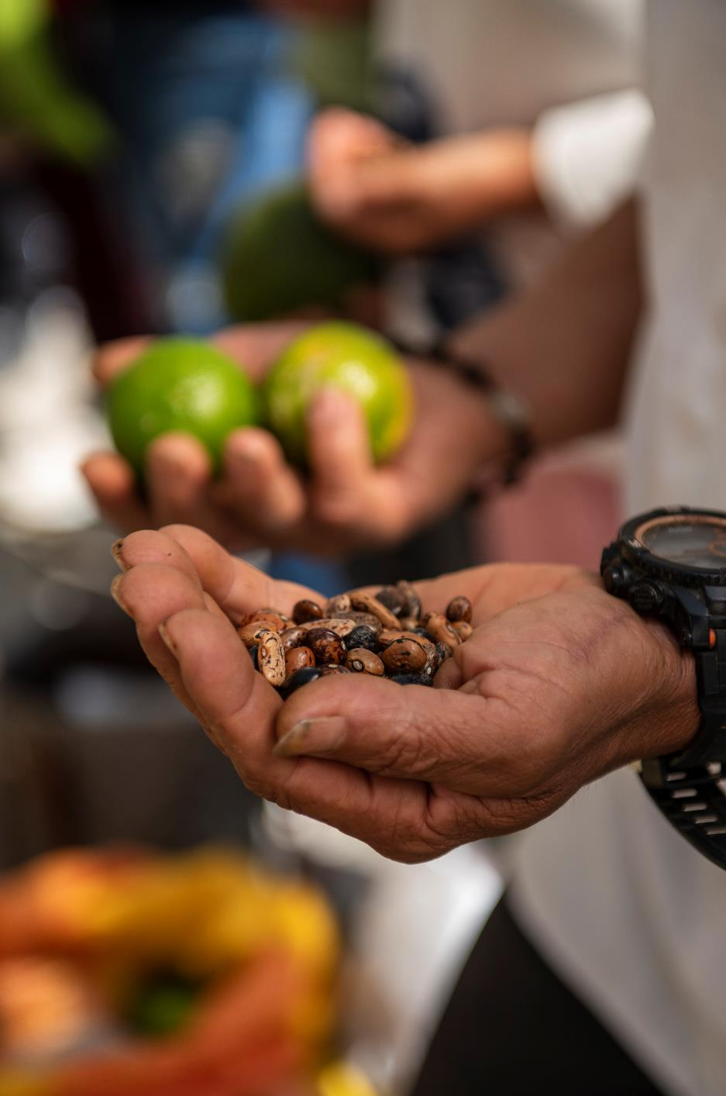
Besinnung
L Lebensmittel sind mehr als Nahrung. Sie sind Symbol für Leben und Erfahrungen, schaffen Verbindung untereinander und auch mit Gott. Wir haben `Danke´ gesagt, haben uns erinnert und Erfahrungen geteilt. Viel mehr liegt nun auf unserem Tisch, in unserer Mitte, als ausschließlich die Lebensmittel.
‘Danke’ richtet sich an ein Gegenüber: An einen anderen Menschen, an Gott. Wovon unser Herz voll ist, das vertrauen wir Gott an und legen es in das Tischgebet, das Jesus uns zu beten gelehrt hat:
Vaterunser
Ein Abend der Wertschätzung geht zu Ende. Wertschätzung für mein Leben, für dein Leben, für Lebensmittel. “Wenn du Gott kennenlernen möchtest, dann schau dir an, was er erschaffen hat.” So sagt es Andrés López Daza aus Taminango in Kolumbien. Er ist Teil eines Misereor-Projektes, in dem die Menschen im Einklang mit der Natur Landwirtschaft betreiben. So wie wir heute in Gemeinschaft gegessen haben, Leben, Erinnerung und Dank geteilt haben, so handeln auch die Menschen im Projekt: Sie teilen die Ernte, feiern gemeinsam, nehmen Anteil am Leben der anderen.
Was nehme ich mit an Bestärkung aus diesem Abend?
Welches Wort drückt aus, was jetzt in meinem Herzen ist?
Nennen Sie jeweils ein Wort. Halten wir dazwischen Stille und spüren dem Klang, der Bedeutung des Wortes nach.
Die Teilnehmer*innen nennen ihre Worte
Die Karte / das Blatt an Ihrem Platz mit der Aufschrift ‘Danke’ dürfen Sie mit nach Hause nehmen. Vielleicht wollen Sie sich noch einmal notieren, welche Gedanken Sie im Laufe des Abends bewegt haben. Sie finden auf der Karte / dem Blatt auch eine Email-Adresse. Die Mitarbeiterinnen und Mitarbeiter im Team Fastenaktion bei Misereor freuen sich über Ihre Rückmeldung zu den Erfahrungen in diesem Gottesdienst.
Bitten wir Gott um seine Begleitung, seinen Segen, dass seine Geistkraft uns sensibel halte für das, was unser Leben reich und ein gutes Leben für alle Menschen möglich macht.
Dazu segne uns Gott: Vater, Sohn (+) und Heilige Geistkraft. Amen.
Lied
A Junges Gotteslob. Ein Segen sein: 297,1 Du bist da, wo Menschen leben

Anhang: Druckvorlage Dank-Karte

Das Projekt der diesjährigen Fastenaktion in Kolumbien steht beispielhaft für die vielen Misereor-Projekte.

Bitte unterstützen Sie mit Ihren Spenden zur Fastenaktion diese Arbeit von Misereor in Afrika, Asien und Lateinamerika.
IBAN DE75 3706 0193 0000 1010 10
Kennwort Fastenaktion S07855
BIC GENODED1PAX

Herausgeber
Bischöfliches Hilfswerk Misereor e.V. □ Mozartstr. 9 · 52064 Aachen □ T: 0241/442 445 □ F: 0241/442 188 □ E: fastenaktion@misereor.de

Redaktion
Andreas Paul & Hannah Braucks – Misereor Aachen

